SAYILARLA ÇANAKKALE
2023-2024

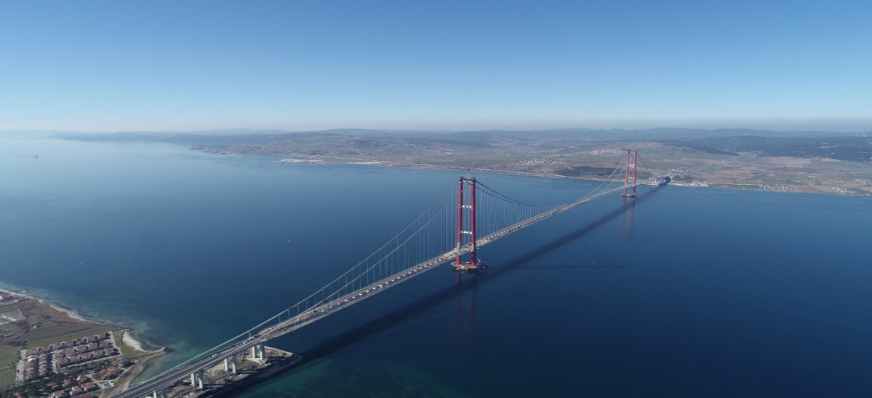
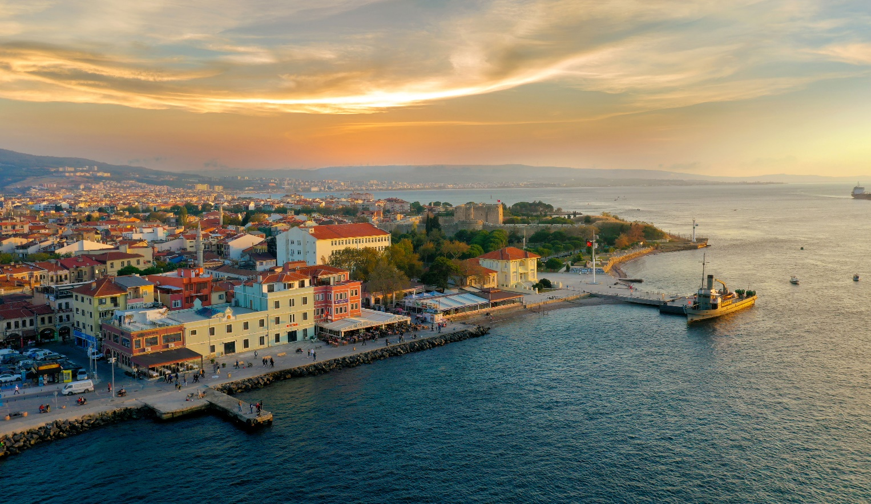

İDARİ DURUM
 | 2021 | 2022 | 2023
Yüzölçümü (km²) /Rakım (m) | 9.955/2 | 9.955/2 | 9.955/2
İlçe Sayısı (Merkez İlçe Dahil) | 12 | 12 | 12
Belediye Sayısı | 23 | 23 | 23
Köy Sayısı | 576 | 576 | 575
Mahalle Sayısı | 81 | 81 | 83

NÜFUS DURUMU
 | 2021 | 2022 | 2023
İl Nüfusu | 557.276 | 559.383 | 570.499
Nüfus Yoğunluğu (km²) | 56 | 56 | 57
Nüfus Artış Hızı %₀ | 28,6 | 3,8 | 19,7
İl-İlçe Nüfusu | 344.008 | 346.026 | 353.263
Belde-Köy Nüfusu | 213.268 | 213.357 | 217.326
Kadın nüfusu | 276.942 | 279.967 | 285.153
Erkek Nüfusu | 280.334 | 279.416 | 285.346

GÖÇ DURUMU
 | 2021 | 2022 | 2023
Net Göç | 11.781 | 5.514 | 10.104
Net Göç Hızı (%₀) | 21,37 | 9,91 | 17,87
İlin Aldığı Göç | 31.210 | 27.747 | 32.719
İlin Verdiği Göç | 19.429 | 22.233 | 22.615
Ortanca Yaş | 40,2 | 40,7 | 41
Ortalama Hane Halkı Büyüklüğü | 2,57 | 2,54 | 2,54

DEMOGRAFİK DURUM
 | 2021 | 2022 | 2023 | 81 İl İçindeki Sırası
Kaba Evlenme Hızı (%₀) | 6,14 | 6,37 | 6,43 | 37
Kaba Boşanma Hızı (%₀) | 2,39 | 2,56 | 2,48 | 11
Kaba Doğum Hızı (%o) | 8,5 | 8,2 | 8,2 | 72
Doğum Sayısı  Kaba Doğum Hızı (%₀) | 4.694  8,50 | 4.593  8,20 | 4.655  8,20 | 44  71
Ölüm Sayısı  Kaba Ölüm Hızı (%₀) | 4.532  10,9 | 5.598  10 | * | 28  5
Bebek Ölüm Hızı (%₀) | 7,04 | 4,1 | * | 60
Kaba Ölüm Hızı (%₀) | 10,9 | 10,0 | * | 6
Kaba İntihar Hızı (Yüz binde) | 6,55 | 7,16 | * | 12
*2023 TÜİK Verileri Açıklanmadı.

EĞİTİM DURUMU
OKUL ÖNCESİ EĞİTİM | 2022 | 2023 | 2024/3
Okul Öncesi Eğitim Kurumu | 48 | 48 | 59
Anaokul/Anasınıfı Derslik Sayısı | 204 Derslik,  613 Şube | 204 Derslik,  613 Şube | 231 Derslik,  718 Şube
Okul Öncesi Öğrenci Sayısı | 9.961 | 10.803 | 11.242
Okul Öncesi Öğretmen Sayısı (Anaokul) | 779* | 779* | 428
Anaokulu Okullaşma Oranı  5 Yaş Net Okullaşma Oranı  4-5 Yaş Net Okullaşma Oranı  3-5 Yaş Net Okullaşma Oranı | 83,14  65,51  53,94 | 84,95  63,55  51,38 | -

*Anasınıfı öğretmen sayıları dahildir.
TEMEL EĞİTİM | 2022 | 2023 | 2024/3
İlkokul Okul Sayısı | 129 | 129 | 126
İlkokul Derslik Sayısı | 1.427 | 1.427 | 1.448
İlkokul Öğrenci Sayısı | 24.434 | 24.759 | 25.077
İlkokul Öğretmen Sayısı | 1.739 | 1.739 | 1.792
Bir Öğretmene Düşen Öğrenci Sayısı (İlkokul) | 14,05 | 14,24 | 13,99
Bir Dersliğe Düşen Öğrenci Sayısı (İlkokul) | 17,12 | 17,35 | 17,31
İlkokul Okullaşma Oranı Net (%₀) | 94,16 | 94,18 | -
*Özel Okul sayıları dahildir.
TEMEL EĞİTİM | 2022 | 2023 | 2024/3
Ortaokul Okul Sayısı | 99 | 99 | 100
Ortaokul Derslik Sayısı | 976 | 976 | 1.047
Ortaokul Öğrenci Sayısı | 22.596 | 23.411 | 24.067
Ortaokul Öğretmen Sayısı | 2.128 | 2.128 | 2.325
Bir Öğretmene Düşen Öğrenci Sayısı (Ortaokul) | 10,62 | 11,00 | 10,35
Bir Dersliğe Düşen Öğrenci Sayısı (Ortaokul) | 23,15 | 23,99 | 22,98
Ortaokul Okullaşma Oranı Net (%) | 91,03 | 92,12 | -
İlköğretimde:  - Taşıma Merkezi Sayısı  - Taşınan Yerleşim Birimi Sayısı  - İlköğretimde Taşımalı Öğrenci Sayısı | 100  527  4.874 | 109  545  4.833 | 103  526  4.447
ORTAÖĞRETİM | 2022 | 2023 | 2024
Ortaöğretim Okul Sayısı Toplamı:  - Genel Lise  - Mesleki Teknik Lise | 104  63  41 | 104  63  41 | 97  61  36
Derslik Sayısı | 1.318 | 1.318 | 1.217
Öğrenci Sayısı | 24.425 | 26.587 | 23.147
Öğretmen Sayısı | 2.331 | 2.331 | 2.667
Bir Öğretmene Düşen Öğrenci Sayısı | 10,48 | 11,41 | 8,67
Bir Dersliğe Düşen Öğrenci Sayısı | 18,53 | 20,17 | 19,01
Ortaöğretimde Okullaşma Oranı Net (%) | 93,36 | 93,42 | -
*Özel Okul sayıları dahildir.

YÜKSEKÖĞRETİM | 2021-2022 | 2022-2023 | 2023-2024
Üniversite Sayısı | 1 | 1 | 1
Fakülte Sayısı | 18 | 20 | 21
Yüksekokul Sayısı | 4 | 3 | 2
Meslek Yüksekokul Sayısı | 13 | 13 | 13
Konservatuar Sayısı | 1 | 1 | 1
Enstitü Sayısı | 4 | 4 | 4
Araştırma Merkezi Sayısı | 44 | 51 | 45
Öğrenci Sayısı | 48.479 | 48.937 | 48.156
Öğretim Elemanı Sayısı | 1.965 | 1.977 | 1.987
Teknopark | 1 | 1 | 1

SAĞLIK
 | 2021 | 2022 | 2023
Hastane Sayısı  Devlet Hastanesi  Üniversite Hastanesi  Özel Hastane | 14  11  1  2 | 14  11  1  2 | 14  11  1  2
Ağız ve Diş Sağlığı Merkezi | 1 | 1 | 2
Aile Hekimliği Merkezi Sayısı | 167 | 176 | 183

SAĞLIK | 2021 | 2022 | 2023
Toplum Sağlığı Merkezi Sayısı | 12 | 5/6 | 6/6
Halk Sağlığı Laboratuvarı Sayısı | 1 | 1 | 1
Hastanelerdeki Toplam Yatak Sayısı (Kamu +Özel) | 1.710 | 1.789 | 1.804
Uzman Doktor Sayısı | 551 | 533 | 593
Pratisyen Doktor Sayısı | 320 | 311 | 389
Asistan Hekim Sayısı | 214 | 327 | 380
Diş Hekim Sayısı | 167 | 225 | 305
Eczacı Sayısı | 176 | 245 | 249
Eczane Sayısı | 179 | 206 | 209
112 Acil Yardım İstasyonu Sayısı | 29 | 29 | 35
Özel Tıp +Dal Merkezi Sayısı | 2 | 3 | 2
İl’de Nüfusa Göre Bir  (Uzman +Pratisyen +Asistan) Hekime Düşen Kişi Sayısı (İl Geneli) | 490 | 478 | 419
İl’de Nüfusa Göre Bir Yatağa  Düşen Kişi Sayısı (İl Geneli) | 320 | 314 | 316

GENÇLİK VE SPOR
 | 2022 | 2023 | 2024/2
Stadyum Sayısı | 1 | 1 | 1
Futbol Sahası | 12 | 12 | 16
Spor Salonu Sayısı | 12 | 13 | 13
Kapalı Olimpik Havuzu | 2 | 3 | 3
Tenis Kortu | 4 | 4 | 4
Atış Poligonu | 5 | 5 | 5
Gençlik ve Sporcu Kamp Eğitim Merkezi Sayısı | 1 | 1 | 1
Gençlik Merkezi Sayısı | 4 | 4 | 4
Faal Sporcu Sayısı  Lisanslı Sporcu Sayısı  Milli Sporcu Sayısı | 13.398  48.182  130 | 22.117  61.358  136 | 23.280  63.686  136

SOSYAL GÜVENLİK | 2021 | 2022 | 2023
4/a Çalışanı Sayısı  4/a Emeklisi Sayısı | 110.052  67.065 | 116.928  72.806 | 110.006  85.528
4/b Çalışanı Sayısı  4/b Emeklisi Sayısı | 28.222  37.427 | 28.380  37.230 | 26.466  38.764
4/c Çalışanı Sayısı  4/c Emeklisi Sayısı | 27.886  26.149 | 28.965  27.102 | 30.943  28.343
Toplam Çalışan Sayısı  Toplam Emekli Sayısı | 166.160  130.641 | 174.273  137.138 | 167.415  152.635

SOSYAL HİZMETLER | 2021 | 2022 | 2023
Küçükkuyu Hamiyet Sözen Çocuk Evleri | 51 | 51 | 65
Küçükkuyu Hamiyet-Feridun Sözen Huzurevi | 38 | 32 | 37
Hüseyin Özcan Çocuk Evleri Sitesi Müdürlüğü | 27 | 20 | 24
Çocuk Evleri (9 Adet) | 58 | 53 | 60 (Fiili 53)
Çocuk Destek Merkezi | 17 | 11 | 21
Çanakkale Huzurevi Yaşlı Bakım ve Rehabilitasyon Merkezi | 106 | 107 | 115
Yenice Engelsiz Yaşam Merkezi | 64 | 68 | 72
Kadın Konukevi (Kapasite 20 Kişi) | Gizli | Gizli | Gizli

SOSYAL YARDIMLAŞMA | 2022 |  | 2023
YARDIM CİNSİ | SAYI | MİKTAR (TL) | SAYI | MİKTAR
Ayni Yardım | 19.321 | 11.835.321 | 28.794 | 7.775.844
Nakdi Yardım | 30.114 | 15.984.928 | 77.616 | 47.280.908
Toplam | 49.435 | 27.820.249 | 106.410 | 55.056.752

KÜLTÜR VE TURİZM
KÜLTÜR | 2021 | 2022 | 2023
Kütüphane Sayısı | 13 | 13 | 13
Kamu ve Özel Müze Sayısı | 9 | 9 | 10
Tiyatro Salon Sayısı | 4 | 2 | 4
Sinema Salon Sayısı | 12 | 12 | 12
Cami Sayısı (İbadete Açık Camiler*) | 828 | 809* | 809*
Din Görevli Sayısı (Baş-Uzman Vaiz, Müezzin-Kayyım vs.) | 742 | 808* | 809*
Sit Alanları Toplamı  - Kentsel Sit Alanları  - Doğal Sit Alanları  - Arkeolojik Sit Alanları  - Tarihi Sit Alanları | 335  15  -  307  13 | 335  15  -  307  13 | 478  17  -  448  13
Tescilli Binalar  - Sivil Mimari  - Askeri Yapılar  - Dinsel ve Kültürel Yapı  - İdari Yapılar  - Endüstriyel Yapılar | 1.931  970  27  495  40  72 | 1.931  970  27  495  40  72 | 1.931  970  27  495  40  72
Yazılı ve Görsel Yayınlar  - Yerel Gazete  - Web TV Sayısı  - Yerel TV  - Yerel Radyo | 39  -  2  9 | 39  14  3  9 | 37  4  1  8
TURİZM | 2021 | 2022 | 2023
- Yerli Geceleme/11 Ay  - Yerli Giriş  - Yabancı Geceleme  - Yabancı Giriş | 605.225  353.969  73.485  49.639 | 668.700  401.923  178.252  135.210 | 976.151  531.469  218.734  158.813
Müze ve Ören Yerleri Ziyaretçi Sayısı  - Apollon Smintheon  - Troia Örenyeri  - Assos Örenyeri  - Alexandreia Troias  - Troya Müzesi  Toplam | 14.126  119.831  115.522  8.651  77.053  335.183 | 15.889  329.468  169.146  13.126  157.841  685.470 | 12.557  276.362  154.997  16.492  135.191  756.902

EKONOMİK DURUM
İllerin SEGE Sıralaması (Sosyoekonomik Gelişmişlik Endeksi) (2017) | 20
Bölgesel Gayri Safi Yurt İçi Hasıla (2022-Bin TL.) (İktisadi Faaliyet Kollarına Göre TR22 Balıkesir-Çanakkale) | 290.556.641
Bölgesel Kişi Başına Gayri Safi Yurt İçi Hasıla İstatistiki Bölge Birimleri Sınıflandırması 2.Düzey (2022-TL.) (TR22 Balıkesir-Çanakkale) | 160.313
İl Bazında Gayri Safi Yurt İçi Hasıla (2022-Bin TL.) (İktisadi Faaliyet Kollarına Göre) | 102.518.415
İl Bazında Kişi Başı Gayri Safi Yurt İçi Hasıla (2022)  11.079 $ Kişi Başı GSYİH | 183.616 TL.

GELİR DURUMU |  | 2022 | 2023 | 2024/2
Vergi Mükellef Sayısı |  | 60.414 | 63.482 | 63.244
- Tahakkuk Miktarı (TL.)  - Tahsilat Miktarı (TL.)  - Tahsilat Oranı (%) |  | 10.476.272.313  8.950.866.459  85 | 16.621.850.156  14.369.543.105  86 | 5.429.623.782  2.971.972.375  55
İSTİHDAM EDİLENLERİN SEKTÖREL DAĞILIMI |  | 2021 | 2022 | 81 İl İçindeki Sırası
Tarım |  | 24,10 | 21,80 | 12
Sanayi |  | 22,90 | 24,00 | 14
Hizmetler |  | 53,10 | 54,20 | 9
TR22 (BALIKESİR-ÇANAKKALE) |  | 2022 | 2023 | 26 Bölge İçindeki Sırası
İşsizlik Oranı (%) |  | 7,10 | 6,10 | 25
İşgücüne Katılma Oranı (%) |  | 51,20 | 52,30 | 15
İstihdam Oranı (%) |  | 47,60 | 49,10 | 10
İŞKUR VERİLERİ |  | 2022 | 2023 | 2024/4
İŞKUR’a Kayıtlı İşsiz Sayısı |  | 16.963 | 14.892 | 14.202
Kayıtlı İşgücü Sayısı |  | 43.845 | 37.699 | 39.299
İŞE YERLEŞTİRMELER | Kamu Sektörü | 31 | 47 | 85
 | Özel Sektör | 10.876 | 10.789 | 1.930
 | Toplam | 10.907 | 10.836 | 2.015

TARIM VE HAYVANCILIK
İLİN ARAZİ DAĞILIMI |  |  | TOPLAM ARAZİ (993.318 Ha)
- Tarım Alanı (Ha) |  |  | 331.633  %33,3
- Orman Alanı (Ha) |  |  | 489.702  %49,2
- Çayır-Mera Alanı (Ha) |  |  | 33.028  %3,3
- Diğer Alan (Ha) |  |  | 141.581  %14,2
İLDE ÖNE ÇIKAN ÜRÜNLERİN ÜRETİM MİKTARI BAKIMINDAN TÜRKİYE SIRALAMASI
(TÜİK-2023)
 | TÜİK ÇANAKKALE (2023)
BAŞLICA ÜRÜNLER | EKİLİŞ ALANI (DA) | ÜRETİM TON | VERİM (KG/DA) | ÇANAKKALE/TÜRKİYE ÜRETİM (%) | 81 İL İÇİNDEKİ SIRASI
Bakla (H. Yemi) | 3.333 | 968 | 290 | 44,20 | 1
Bakla (Y. Kuru) | 4.449 | 1.304 | 293 | 30,55 | 1
Yulaf (Y. Ot) | 228.411 | 648.298 | 2.838 | 14,35 | 1
Sorgum (Y. Ot) | 7.366 | 32.321 | 4.388 | 20,22 | 1
Yem Bezelyesi (Y. Ot) | 28.909 | 94.573 | 3.271 | 20,68 | 1
İtalyan Çimi (Y. Ot) | 104.095 | 501.110 | 4.814 | 23,26 | 1
Biber (Salçalık) | 71.331 | 344.326 | 4.827 | 21,49 | 1
Yem Şalgamı | 6.225 | 29.816 | 4.790 | 9,38 | 2
Muşmula (Döngel) | 283 | 603 | 31 | 11,56 | 2
Şeftali (Diğer) | 48.757 | 143.347 | 83 | 17,91 | 2
Hünnap | 231 | 303 | 41 | 11,40 | 2

BÜYÜK VE KÜÇÜKBAŞ HAYVAN, KÜMES HAYVANLARI VE ARI ÜRÜNLERİ ÜRETİMİ
(2023)
CİNSİ |  | TOPLAM HER YAŞTA (ADET) | SÜT (TON) | ET (TON) | DERİ (TON) | YÜN-YAPAĞI-KIL (TON) | YUMURTA (ADET) | BAL (TON)
Sığır | Saf Kültür Irkı | 167.631 | 447.557
 | Kültür Melezi | 30.108 | 50.419
 | Yerli Irk | 13.914 | 4.531
 | Toplam | 205.691 | 502.507 | 6.028 | 289
Manda |  | 195 | 60 | 0
Koyun | Merinos | 47.924 | 2.790 |  |  | 66
 | Yerli Irk | 522.875 | 28.888 |  |  | 733
 | Toplam | 570.799 | 31.678 | 905 | 29 | 799
Keçi | Kıl Keçisi | 229.011 | 41.784 | 126 | 7 | 107
At |  | 563
Eşek |  | 879
Katır |  | 75
Deve |  | 216
Tavuk | Yumurta | 257.034 |  |  |  |  | 55.262.310
 | Etlik | 7.025.480
 | Toplam | 7.282.514 |  |  |  |  | 55.262.310
Ördek |  | 5.929 |  |  |  |  | 326.095
Kaz |  | 6.537 |  |  |  |  | 359.535
Hindi |  | 7.718 |  |  |  |  | 501.670
Arı Kovanı | Eski Tip Kovan | 1.335 |  |  |  |  |  | 7
 | Yeni Tip Kovan | 82.519 |  |  |  |  |  | 2.176
 | Toplam | 83.854 |  |  |  |  |  | 2.183
TOPLAM |  |  | 576.030 | 7.059 | 325 | 906 | 56.449.610 | 2.183

SANAYİ
 | 2020 | 2021 | 2022
İLK 500 İÇERİSİNDEKİ FİRMA SAYISI (İSO) | 5  12.Sıra: İÇDAŞ Çelik Enerji Tersane ve Ulaşım Sanayi A.Ş.  33.Sıra: Enerjisa Enerji Üretim A.Ş.  81.Sıra: İÇDAŞ Elektrik Enerjisi Üretim ve Yatırım A.Ş  141.Sıra: Akçansa Çimento San. ve Tic. A.Ş.  366.Sıra: Doğanlar (DOĞTAŞ) Mobilya Grubu İmalat San. ve Tic. A.Ş. | 6  11.Sıra: İÇDAŞ Çelik Enerji Tersane ve Ulaşım Sanayi A.Ş.  44.Sıra: Enerjisa Enerji Üretim A.Ş.  104.Sıra: İÇDAŞ Elektrik Enerjisi Üretim ve Yatırım A.Ş.  175. Sıra: Akçansa Çimento San. ve Tic. A.Ş.  365.Sıra: Doğanlar (DOĞTAŞ) Mobilya Grubu İmalat San. ve Tic. A.Ş.  180.Sıra: Kaleseramik Çanakkale Kalebodur Seramik Sanayi A.Ş. | 6  12.Sıra: İÇDAŞ Çelik Enerji Tersane ve Ulaşım Sanayi A.Ş.  24.Sıra: Enerjisa Enerji Üretim A.Ş.  36.Sıra: İÇDAŞ Elektrik Enerjisi Üretim ve Yatırım A.Ş.  102. Sıra: Akçansa Çimento San. ve Tic. A.Ş.  335. Sıra: Doğanlar (DOĞTAŞ) Mobilya Grubu İmalat San. ve Tic. A.Ş.  168. Sıra: Kaleseramik Çanakkale Kalebodur Seramik Sanayi A.Ş.
ÇANAKKALE ORGANİZE SANAYİ BÖLGESİ
 | 2021 | 2022 | 2023
- Toplam Alan (m²)  - Faal Firma Sayısı  - İnşa halindeki Firma Sayısı  - Parsel Sayısı  - Mevcut İstihdam (Kişi) | 1.000.000  40  11  61  650 | 1.080.000  46  13  64  600 | 1.080.000  59  8  67  1.265
BİGA ORGANİZE SANAYİ BÖLGESİ
 | 2021 | 2022 | 2023
- Toplam Alan (m²)  - Faal Firma Sayısı  - İnşa halindeki Firma Sayısı  - Parsel Sayısı  - Mevcut İstihdam (Kişi) | 912.000  35  15  52  1.200 | 962.000  35  10  56  1.800 | 962.000  36  8  55  2.000
ULAŞIM VE ALTYAPI
KARAYOLLARI | 2021 | 2022 | 2023
Devlet Yolu (km.)  - Beton Asfalt  - Asfalt Sathi Kaplama  - Stabilize | 497  363  134  - | 497  363  134  - | 496  397  99  -
İl Yolu (km.)  - Beton Asfalt  - Asfalt Sathi Kaplama  - Stabilize/Parke | 562  57  548  6 | 562  57  548  6 | 556  133  423  -
KÖY YOLLARI | 2021 | 2022 | 2023
Köy Yolu Uzunluğu (km.)  - Beton-Asfalt Yol  - Stabilize  - Tesviye | 4.345  2.614  1.347  130 | 4.345  2.614  1.347  130 | 4.832  2.614  1.347  130
MOTORLU KARA TAŞITLARI | 2021 | 2022 | 2023
- Motorlu Kara Taşıt Sayısı  - Otomobil Sayısı | 248.492  98.982 | 259.612  102.567 | 280.912  107.915

ENERJİ / ELEKTRİK
ENERJİ | 2023
Toplam Elektrik Santral Sayısı | 33
Termik santral Sayısı+ HES | 5
Doğalgaz Enerji | 1
Rüzgar Enerji Santral (RES) Sayısı | 24
Jeotermal Sayısı | 3
ELEKTRİK | 2020 | 2021 | 81 İl İçindeki Sırası
Kişi Başına Toplam Elektrik Tüketimi (Kwh/kişi) | 7.337 | 7.739 | 3
Kişi Başına Mesken Elektrik Üretimi (Kwh) | 729 | 762 | 18
Kişi Başına Sanayi Elektrik Üretimi | 5.573 | 5.938 | 6

İL HAKKINDA GENEL BİLGİLER
KIYI UZUNLUKLARI
İlçe | Kıyı Uzunluğu (km) | Kıyısı Olduğu Deniz | İlin Toplam Kıyısına Oranı (%) | Plaj Uzunluğu (km)
Merkez İlçe | 60.2 | Çanakkale Boğazı | 8.96 | 10.25
Ayvacık | 83.2 | Ege Denizi | 12.38 | 8.00
Bayramiç | 0 | - | - | -
Biga | 71.6 | Marmara Denizi | 10.65 | 7.01
Bozcaada | 43.7 | Ege Denizi | 6.51 | 4.10
Çan | 0 | - | - | -
Eceabat | 103.1 | Boğaz-Saros Körfezi-Ege Denizi | 15.35 | 7.10
Ezine | 38,6 | Ege Denizi | 5.75 | 6.20
Gelibolu | 126.6 | Boğaz-Ege Denizi | 18.85 | 10.50
Gökçeada | 92.0 | Ege Denizi | 13.70 | 11.80
Lapseki | 52.7 | Marmara Denizi | 7.85 | 7.50
Yenice | 0 | - | - | -
Toplam | 671 | Ege-Marmara-Saros-Bogaz | - | 72.40

NOT: Sayılarla Çanakkale çalışması Resmi Kurum ve Kuruluşların verileri ve Güncel TÜİK raporlarına göre düzenlenmektedir.
TANIMLAR VE KAVRAMLAR
NÜFUS YOĞUNLUĞU: Belli bir alanda yaşayan nüfusun, o alana oranıdır. Ülkenin genişliği ve toplam nüfus hakkında bilgi verir. Kişi/km² olarak gösterilir.
HANEHALKI: Aralarında akrabalık bağı bulunsun ya da bulunmasın aynı konutta yaşayan bir veya birden fazla kişiden oluşan topluluktur.
ORTANCA YAŞ: Bir bölgedeki insanların yaşlarının ortalamasına verilen kavram.
KABA DOĞUM HIZI: Belli bir çoğanın doğurganlık hızını ölçen ve yıllık doğum sayısının toplam çoğaya oranını binde olarak dile getiren ölçüm.
KABA EVLENME HIZI: Bir yıl içinde gerçekleşen tüm evlenmeler / o yıl kayıtlara geçen toplam nüfus (*1000)
KABA ÖLÜM HIZI: Belli bir çoğanın ölümlülük hızını ölçen ve yıllık ölçüm sayısının toplam çoğaya oranını binde olarak dile getiren ölçüm.
NET GÖÇ HIZI: Bir yerleşim biriminin net göç eden nüfusunun, o yerleşim biriminin iki sayım arasındaki ortalama toplam nüfusuna oranıdır.
HANEHALKI: Aralarında akrabalık bağı bulunsun ya da bulunmasın aynı konutta yaşayan, temel ihtiyaçlarını birlikte karşılayan, hanehalkı hizmet ve yönetimine iştirak eden bir veya birden fazla oluşan topluluktur. Ayrıca üç ay içinde başlayabileceği bir iş bulmuş ya da kendi işini kurmuş ancak işe başlamak ya da iş başı yapmak için çeşitli eksikliklerini tamamlamak amacıyla bekleyenler de işsiz nüfus kapsamına dahildirler.
KURUMSAL OLMAYAN NÜFUS: Üniversite yurtları, yetiştirme yurtları (yetimhane), huzurevi, özel nitelikteki hastane, hapishane, kışla vb. yerlerde ikamet edenler dışında kalan nüfustur.
İŞGÜCÜ: Referans dönemi içinde ekonomik mal ve hizmetlerin üretimi için emek arzında bulunan çalışma çağındaki nüfusu kapsar işgücü, istihdamda olanlar ile işsizlerin toplamı olarak ifade edilmektedir.
İSTİHDAM: Aşağıda yer alan işbaşında olanlar ve işbaşında olmayanlar gurubuna dahil olan kurumsal olmayan çalışma çağındaki nüfus, istihdam edilen nüfustur.
İSTİHDAM ORANI: İstihdamın, kurumsal olmayan çalışma çağındaki nüfus içindeki oranıdır.
KAYITLI İŞGÜCÜ SAYISI: İş arayanlardan aktif kayıtlarda yer alanların tümü
İŞSİZ: Referans dönemi içinde istihdam halinde olmayan (kâr karşılığı, yevmiyeli, ücretli ya da ücretsiz olarak hiçbir işte çalışmamış ve böyle bir iş ile bağlantısı da olmayan) kişilerden iş aramak için son üç ay içinde iş arama kanallarından en az birini kullanmış ve 15 gün içinde işbaşı yapabilecek durumda olan kurumsal olmayan çalışma çağındaki tüm kişiler işsiz nüfusa dahildirler.
İŞSİZLİK ORANI: İşsiz nüfusun işgücü içindeki oranıdır.
İŞGÜCÜNE KATILMA ORANI: İşgücünün, kurumsal olmayan çalışma çağındaki nüfus içindeki oranıdır.
KAYITLI İŞGÜCÜ: İş arayanlardan aktif kayıtlarda yer alanların tümü
TÜFE: Tüketici tarafından satın alınan mal ve hizmetlerin fiyatlarındaki değişimleri ölçen endekstir.
TEFE: Tüketici fiyat endeksi anlamına gelmektedir ve Türkiye’de neredeyse mal ve hizmet harcamalarının tamamını kapsamaktadır.
SEGE SIRALAMASI: “İllerin ve Bölgelerin Sosyoekonomik Gelişmişlik Sıralaması”
GAYRİ SAFİ KATMA DEĞER: Bir üretim sürecinde ortaya çıkan çıktı ile kullanılan girdi arasındaki fark kısaca “Katma Değer” olarak ifade edilmektedir. Başka bir ifadeyle katma değer, üretilen çıktı değerinden, o değerin üretilmesi için kullanılan girdilerin düşülmesiyle elde edilen değer olarak tanımlanmaktadır.
KİŞİ BAŞI GAYRİ SAFİ KATMA DEĞER: Cari fiyatlarla bölgesel gayri safi katma değerin yıl ortası bölge nüfus tahminine bölünmesi ile TL cinsinden kişi başı bölgesel gayri safi katma değer elde edilir. Hesaplanan bu değerin ithalat ağırlıklı ortalama dolar kuruna bölünmesi ile dolar değeriyle kişi başı bölgesel gayri safi katma değere ulaşılmaktadır.
KAYNAK: TÜİK Veri Tabanı

